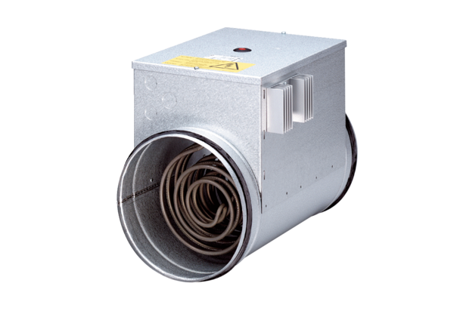Električni grijač zraka s regulatorom DRH 40-12 RJedinica za pakiranje: 1 komAsortiman: C
Broj artikla: 0082.0148Proizvođač: MAICO

